Migración y pruebas LliureX 22

Version 1
Fecha 30/06/22
1. Pruebas en CEFIRE 3
2. Actualización lliurex-meta 5
3. Cambios de permisos en zomandos 6
4. Mejoras en artwork 9
1. Pantalla bloqueo 9
2. Tema de escritorio 9
3. Disposición de escritorio 9
4. Fondos de pantalla 10
5. Tema de plymouth 12
6. Tema de sddm 13

Pruebas en CEFIRE
Como parte del sistema de control de acceso y privacidad de LliureX va a incorporarse la posibilidad de inicio de sesión en equipos LliureX con usuarios de identidad digital propios del CDC. Este desarrollo ha llevado varios meses y en este período van a realizarse las pruebas necesarias para su validación, tanto en equipos de escritorio como en entorno de aula (clientes y servers), así como los ajustes y correcciones necesarias para solventar los problemas qye puedan surgir.
Es necesario verificar que la autenticación con usuarios de identidad digital propios del CDC funciona correctamente y que, además, se realiza correctamente el mapeo de grupos para que, en función del grupo al que pertenece el usuario, se le otorguen los privilegios oportunos en el sistema, distinguiendo: - Alumnos (students). Tendrán los privilegios más restringidos: capacidad nula sobre acciones de administración y un abanico muy controlado de opciones dentro del Zero Center. Serán equivalentes a un usuario local estándard. - Docentes (teachers). Tampoco dispondrán de privilegios de administración, pero tendrán un abanico de opciones más amplio en Zero Center. Por otra parte, tendrán privilegios para utilizar ciertas herramientas propias del docente en el aula como Epoptes. - Administradores (AdminSai). Tendrán privilegios de administración y acceso a todas las herramientas y opciones dentro del Zero Center. Serán equivales a un usuario de administración local.
Descripción de las pruebas de validación realizadas: - El zomando del CDC se instala correctamente desde un usuario administrador local o de red (netadmin). Como observación, es necesario un reinicio de sistema posterior a la instalación para que el sistema funcione. Se ha planteado realizar algún ajuste para que este reinicio no sea necesario. - Sobre usuarios con perfil Docente (pertenecientes al grupo teachers). Las mismas opciones que un usuario Profesor de LDAP (excepto acceso a carpetas compartidas y perfiles móviles): - No tienen privilegios de administración - Pueden abrir Llum y realizar ciertas tareas de mantenimiento: - Búsquedas de usuarios y grupos - Creación de usuarios y grupos - Pueden abrir Epoptes realizar acciones de control sobre clientes - Bloquear/desbloquear pantalla - Bloquear/desbloquear acceso a Internet - Enviar mensajes - Tomar control de clientes - Difundir su pantalla a clientes - … - Pueden configurar carpeta para recibir tareas mediante sistema Harvester - Tienen acceso a las correspondientes entradas de Zero Center para realizar ciertas instalaciones/desinstalaciones y acciones de configuración, establecidas para un profesor (se excluyen las opciones consideradas como de administración, como Remote Installer, Gestión del Mirrror, etc).
- Sobre usuarios con perfil Alumno (pertenecientes al grupo teachers). Las mismas opciones que un usuario Alumno de LDAP (excepto acceso a carpetas compartidas y perfiles móviles):
  - No tienen privilegios de administración.
  - Pueden abrir Llum y cambiar su password.
  - Pueden ser controlados mediante Epoptes por un docente.
  - Pueden enviar tareas mediante sistema Harvester
  - Tienen acceso a las correspondientes entradas de Zero Center para realizar ciertas instalaciones/desinstalaciones y acciones de configuración, establecidas para un alumno (su catálogo es más limitado que el de los docentes y, por supuesto, se excluyen las opciones consideradas como de administración, como Remote Installer, Gestión del Mirrror, etc).
- Sobre usuarios con perfil AdminSai. Las mismas opciones que un usuario administrador local o de red
  - Tienen privilegios de administración, para realizar actualizaciones de sistema, instalación/desinstalación de aplicaciones por cualquier procedimiento, acceso a herramientas administrativas del sistema, etc.
  - Tienen acceso a las correspondientes entradas de Zero Center para realizar cualquier instalación/desinstalación y acciones de configuración, incluidas las opciones consideradas como de administración, como Remote Installer, Gestión del Mirrror, etc.

Actualización lliurex-meta
Con el fin de simplificar LliureX, se ha decidido eliminar ciertos sabores de LliureX. Estos han sido Infantil y Multimedia. Estos sabores serán eliminados como isos descargables,aunque aquellas versiones de LliureX 21 que haya instalado estos sabores podrá seguir utilizándolos sin problema. Por otro lado y con el fin de cubrir esos espacios que cubrían estos sabores se han realizado distintos zomandos que agrupan multitud de paquetes de software tanto a nivel musical como a nivel infantil. Es por eso que todos estos zomandos se han añadido por defecto a todos los sabores de LliureX.
Otra de las tareas que se ha realizado ha sido la creación del sabor táctil. Este sabor esta pensado para aquellos dispositivos que tengan un dispositivo táctil, por ejemplo paneles táctiles ( sustitutos de pizarras digitales ) o para portátiles con pantallas táctiles de los cuales se han estado haciendo pruebas últimamente. La característica de este sabor se basara en que tendrá una configuración personalizada para sacar teclado en pantalla, o por ejemplo tendrá como lanzador Refind que en algunos casos soporta eventos táctiles dependiendo del dispositivo.
- Fuente: https://github.com/lliurex/lliurex-meta

Cambios de permisos en zomandos
Con el nuevo modelo de usuarios autenticados mediante CDC han surgido nuevas necesidades. Ahora los profesores cobran mas relevancia y los usuarios sin privilegios en un PC pueden ser fácilmente un alumno. Con esto en mente se han modificado los permisos de muchos de los zomandos permitiendo que los profesores puedan realizar acciones de instalación de zomandos o incluso alumnos, ya que muchos de estos pueden ser alumnos de Ciclos formativos, lo cual implica que ciertas aplicaciones deberían poder instalarlas sin vigilancia de un docente.
Se les ha dado permiso únicamente a los profesores a los siguientes zomandos:
- lliurex-guard
- Útiles para el aula
- Instalador del lliurex-deskreen
- Instalador de Itaca
- BellScheduler
Se les ha dado permisos a todos los usuarios (estudiantes, profesores, usuarios locales sin privilegios, etc ) a los siguientes zomandos:
- Recursos Educativos
- Recursos Lúdico-educativos
- Útiles Multimedia
- Zero LliureX Música ( Antiguo sabor música )
- Zero LliureX Fotografía ( Antiguo sabor música )
- Herramientas de Impresión
- FP Administrativo
- FP Informático
- FP Electrónica
- LLx Edition Studio
- Instalador de Scratch 3
- Instalador de OpenBoard
- Instalador de S4A
- Instalador de CMapsTools
- Instalador de Google Earth
- Instalador de Arasuite
- Instalador de Autofirma
- Instalador de Fuentes escolares
- Instalador de Freecad
- Instalador de Fritzing
- Instalador de Hotpotatoes
- Instalador de Krita
- Instalador de LMMS
- Instalador de MIXXX
- Instalador de OBS
- Instalador de OCRFeeder
- Instalador de Pyromaths
- Instalador de Stellarium
- Aplicaciones Tecnológicas
Se ha retirado el acceso a Admin center para todos los usuarios que no son puramente administradores
- Fuentes:
- https://github.com/lliurex/zero-center
- https://github.com/lliurex/lliurex-guard
- https://github.com/lliurex/zero-installer-resourceapps
- https://github.com/lliurex/zero-lliurex-musica
- https://github.com/lliurex/lliurex-deskreen
- https://github.com/lliurex/zero-lliurex-itaca
- https://github.com/lliurex/zero-lliurex-3d-print
- https://github.com/lliurex/zero-fp
- https://github.com/lliurex/llx-edition-studio
- https://github.com/lliurex/admin-center-zerolink
- https://github.com/lliurex/zero-lliurex-scratch3
- https://github.com/lliurex/zero-lliurex-openboard
- https://github.com/lliurex/zero-lliurex-installers
- https://github.com/lliurex/zero-lliurex-s4a
- https://github.com/lliurex/zero-lliurex-cmaptools
- https://github.com/lliurex/zero-lliurex-gearth
- https://github.com/lliurex/zero-lliurex-arasuite
- https://github.com/lliurex/bell-scheduler

Mejoras en artwork

Pantalla bloqueo
Se han solucionado algunos detalles visuales. Se ha corregido un error que hacia crecer indefinidamente el campo de password y se ha mejorado el ajuste del teclado en pantalla. Ademas, se ha actualizado la API para que funcione en la version 5.25 de Plasma.
Por otro lado, la pantalla para introducir la contraseña quedaba oculta y había que presionar la tecla Escape para mostrarla. Este comportamiento ha sido modificado y ahora un movimiento de ratón es suficiente.

Tema de escritorio
Se ha actualizado el tema de escritorio, que viene a dar el aspecto de los menús y paneles que lo conforman. El trabajo ha consistido simplemente en ponerse al día con los cambios introducidos en esta nueva versión de Plasma. Nuestro tema de escritorio es una simple modificación del tema Breeze que emplea KDE.

Disposición de escritorio
Se ha modificado ligeramente el panel principal del escritorio. Ahora usamos un menú de inicio mas contemporáneo que resultara mas familiar a los usuarios de Windows, y que ademas, se comporta mejor a los gestos táctiles.
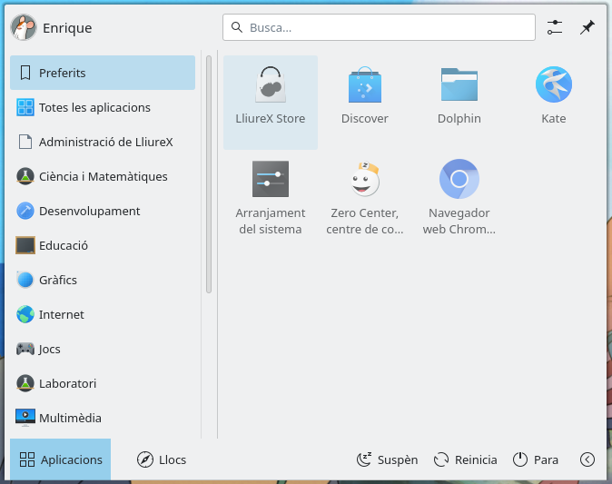
Figura 1: Nuevo menu

Fondos de pantalla
Se han actualizado los fondos de pantalla con una nueva ilustración y varias claves de color para los sabores. Este año hemos repetido la colaboración con el ilustrador Pablo Broseta y ha realizado un fondo de pantalla donde la historia de Lluna, la ratoncita protagonista, parece continuar con la del año anterior. Ademas, se han introducido algunos personajes a la historia de manera que podrán ser utilizados en futuros trabajos artísticos.
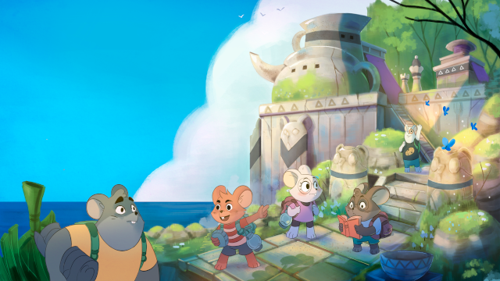
Figura 2: Fondo de pantalla
- Fuente https://github.com/lliurex/lliurex-artwork

Tema de plymouth
Se ha actualizado visualmente el tema con el propósito de diferenciarlo de la edición anterior. Para esta versión, las luciérnagas pasan de ser simples pixeles a bitmaps y rotan alrededor del logo del centro en un espacio de coordenadas isométrico.
Desde un punto de vista mas técnico ha servido para actualizar posibles cambios en la API del subsistema Plymouth, que ha venido sufriendo diversas actualizaciones en los últimos años, pero no parece ser este el caso.
- Fuente https://github.com/lliurex/lliurex-plymouth-theme

Tema de sddm
Pequeña modificacion en el tema de sddm que usamos para el live, donde se seleccionan idioma y layout de teclado. Se ha corregido un fallo que mostaba incorrectamente la version de LliureX.
- Fuente https://github.com/lliurex/lliurex-sddm-theme

